Конспект интегрированного занятия по сказкам

А. С. Пушкина «Что за прелесть эти сказки!»

в логопедической группе.
Воспитатель: Хонявина В.В.
МАДОУ «Атяшевский детский сад комбинированного вида №1»
Интеграция областей: Познание, Здоровье, Художественное творчество, Чтение художественной литературы.
Тип: интегрированное
Возраст детей: 5-6 лет.
Цель: продолжать знакомить детей с творчеством А. С. Пушкина.
Задачи:
• Продолжать формировать интерес к сказкам, в игровой форме повторить и закрепить у детей знания о содержании сказок А. С. Пушкина;
• Обучать детей, умению грамотно и аргументировано отвечать на вопрос;
• Развивать речь, логическое мышление, память, умение передавать в рисунке образы сказочных героев, мелкую моторику рук.
• Воспитывать интерес к творчеству русского поэта, любовь к чтению, аккуратность в работе, желание доводить начатое до конца;
• создать праздничную атмосферу; вызвать чувство удовлетворения от полученных знаний, желание учиться.
Оборудование:
мультимедийная аппаратура, ноутбук, музыкальный центр; презентация «Сказки А. С. Пушкина», аудиозаписи, «чудесный мешочек», зеркальце, яблоко, рыбка, петушок, , белка• Бумага•гуашь, кисти, салфетки, подставки.
Предварительная работа:
беседа "Мы любим Пушкина", чтение сказок А. С. Пушкина; заучивание отрывков из сказок, рисование по сказкам А. С. Пушкина.

Содержание организации образовательной деятельности:

Воспитатель: Ребята, давайте поздороваемся с нашими гостями, они пришли посмотреть как вы выросли за это время, чему научились, умеете ли отвечать на вопросы.
Воспитатель:
Ребята, скажите, пожалуйста, вы любите сказки?
Дети отвечают
Воспитатель:
Конечно, сказки любят и знают все. Какие сказки вы знаете? (дети перечисляют)
А кто же сочиняет сказки? (Писатели и народ). Все верно. Сказки, которые сочинил народ – это народные сказки. Они передавались из поколения к поколению. Бабушки рассказывали их своим внукам. Внуки вырастали и рассказывали эти сказки своим детям. Какие народные сказки вы знаете? (Ответы детей)
А есть сказки, которые сочиняли писатели, они записывали свои сказки и эти сказки мы можем прочитать. Эти сказки называются авторскими. Какие авторские сказки вы знаете?
Дети называют
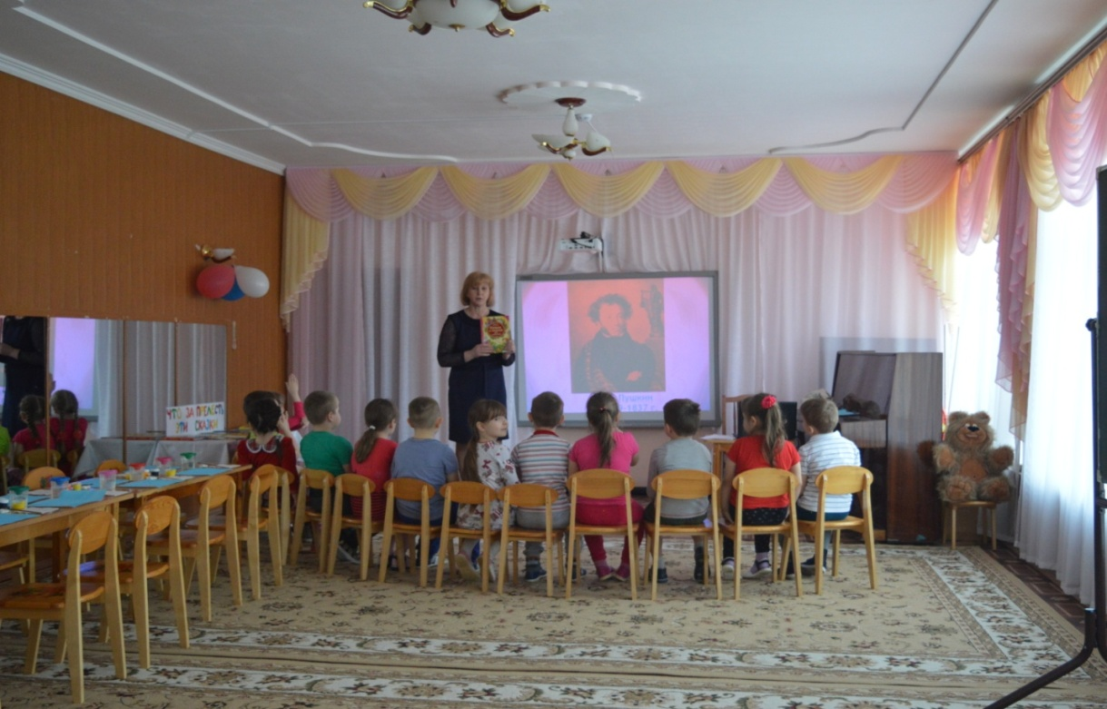
Воспитатель : Ребята, здесь у нас организована выставка сказок «Что за прелесть эти сказки» (показывает книги с народными и авторскими сказками.) После занятия вы можете подойти к ним и еще раз посмотреть.
- Сегодня мы с вами отправимся в мир сказок великого русского поэта. Чей портрет вы видите на экране? (слайд 1 – портрет Пушкина)
Дети:
А. С. Пушкин.
Воспитатель:
Верно, это Александр Сергеевич Пушкин - величайший русский поэт. Он родился 6 июня 1799 года. В этом году мы будем отмечать 220 лет со дня его рождения. Мы по-прежнему помним и любим его. Он живёт, и будет вечно жить в нашей памяти.
Александр Сергеевич в детстве был очень любознательным. Закрываясь в кабинете у отца Сергея Львовича, он много читал. «Чтение – это лучшее учение» – любил говорить А.С. Пушкин.
А еще он очень любил сказки, которые рассказывала ему его няня - Арина Родионовна - простая русская крестьянка. (слайд № 2-портрет няни). Она была очень душевным человеком и преданно любила его. Маленький Саша очень любил эти длинные и певучие сказки и мог слушать их часами. Он часто просил няню ещё и ещё раз повторять их.. Арина Родионовна брала в руки вязание и начинались сказки. Валил снег, пел ветер в печных трубах, жужжало веретено и сказочный народ оживал в мыслях Саши.
Став взрослым Пушкин продолжал собирать и записывать народные сказки, а затем и сам создал свои чудесные сказки.
Воспитатель: Какие сказки А. С. Пушкина вы знаете?
Дети: «Сказка о рыбаке и рыбке», «Сказка о царе Салтане…», «Сказка о мёртвой царевне и семи богатырях». «Сказка о золотом петушке», «Сказка о попе и о его работнике Балде»
Воспитатель: Чему учат нас сказки?
Дети: Сказки нас учат быть добрыми, храбрыми. В сказках всегда добро побеждает зло.
Воспитатель: Вот о них мы сегодня и поговорим.
. Пожалуйста, отвечайте на вопросы полными предложениями. И так, внимание на экран.
1 задание: - Сказки просят: «А сейчас, вы, друзья, узнайте нас!» (Дети отгадывают название сказок по картинкам).
Слайд № 3- "Сказка о рыбаке и рыбке"
Дети: Это картинка к" Сказке о рыбаке и рыбке".
Слайд № 4- "Сказка о мертвой царевне"
Дети: Это картинка к " Сказке о мертвой царевне"
Слайд № 5- "Сказка о золотом петушке"
Дети: Это картинка к "Сказке о золотом петушке".
Слайд № 6- "Сказка о царе Салтане"
Дети: Это картинка к " Сказке о царе Салтане"
Воспитатель: Слушайте следующее задание: «Думай, рассуждай, на вопрос быстро отвечай! «Из какой сказки отрывок?»
Воспитатель: «Свет мой зеркальце скажи
Да всю правду доложи
Я ль на свете всех милее
Всех румяней и белее…
Дети: Это отрывок из «Сказки о мертвой царевне и о семи богатырях».
Воспитатель: «Год, другой проходит мирно;
Петушок сидит все смирно».
Дети: Это отрывок из «Сказки о золотом петушке».
Воспитатель: «На пороге сидит его старуха,
А пред нею разбитое корыто».
Дети: Это отрывок из «Сказки о рыбаке и рыбке»
Воспитатель: " Три девицы под окном
Пряли поздно вечерком".
Дети: Это отрывок из "Сказки о царе Салтане"
Воспитатель: Хорошо ребята, старались и отвечали полными предложениями. Следующее задание - «Волшебные числа». Назовите цифры, которые встречаются в сказках.
Воспитатель: Сколько просьб старика выполнила рыбка?
Дети: Рыбка выполнила четыре просьбы старика.
Воспитатель: Сколько желаний было у мудреца-звездочета в «Сказке о золотом петушке»?
Дети: Было одно желание, он у Дадона попросил Шамаханскую царицу.
Воспитатель: В тереме у скольких богатырей гостила царевна?
Дети: В тереме у семи богатырей гостила царевна.
Воспитатель: Молодцы, справились с заданием. Пришло время нам отдохнуть.
Физкультминутка
(Муз. отрывок «Ветер по морю гуляет И кораблик подгоняет…»)
Ветер по морю гуляет Руки вверх через стороны
И кораблик подгоняет Взмахи руками
Он бежит себе в волнах Замок из пальцев
На раздутых парусах Руки вверх
Мимо острова крутого Пальцы расцепляют.приседают
Мимо города большого Встают на носочки подняв руки вверх
Пушки с пристани палят Хлопают
Кораблю пристать велят Топают

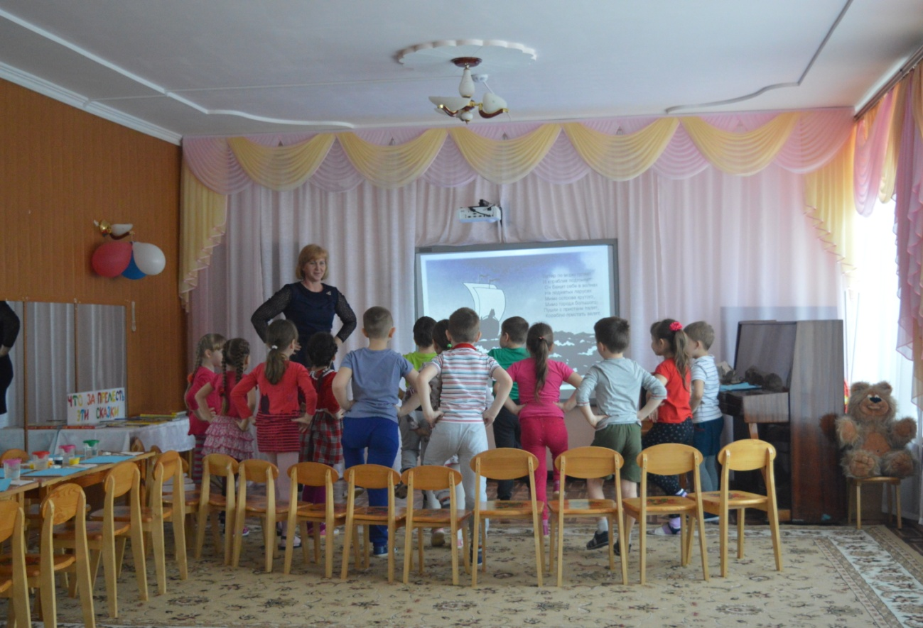

Воспитатель: Игру нашу продолжаем, читаю новое задание . Вам предстоит достать из «Чудесного мешочка» любую вещь, и назвать, из какой сказки этот предмет или герой. (рыбка, яблоко, зеркальце, корыто, петушок, белка)
Воспитатель. Ребята, Золотая рыбка обращается к вам с просьбой о помощи, послушайте, что она вам написала «Старик распугал своим неводом всех моих подружек. Помогите мне, друзья! В синем море - океане я теперь совсем одна!»
Воспитатель: Ребята, надо рыбке помочь. Нарисуем для нее подружек?
- Ребята, какого цвета тихое спокойное море?
Дети- Голубого.
Перед вами листы голубого цвета – это море.
- А каким цветом будем рисовать“золотую” рыбку?
Дети - Желтым, оранжевым.
Дети выполняют работу.

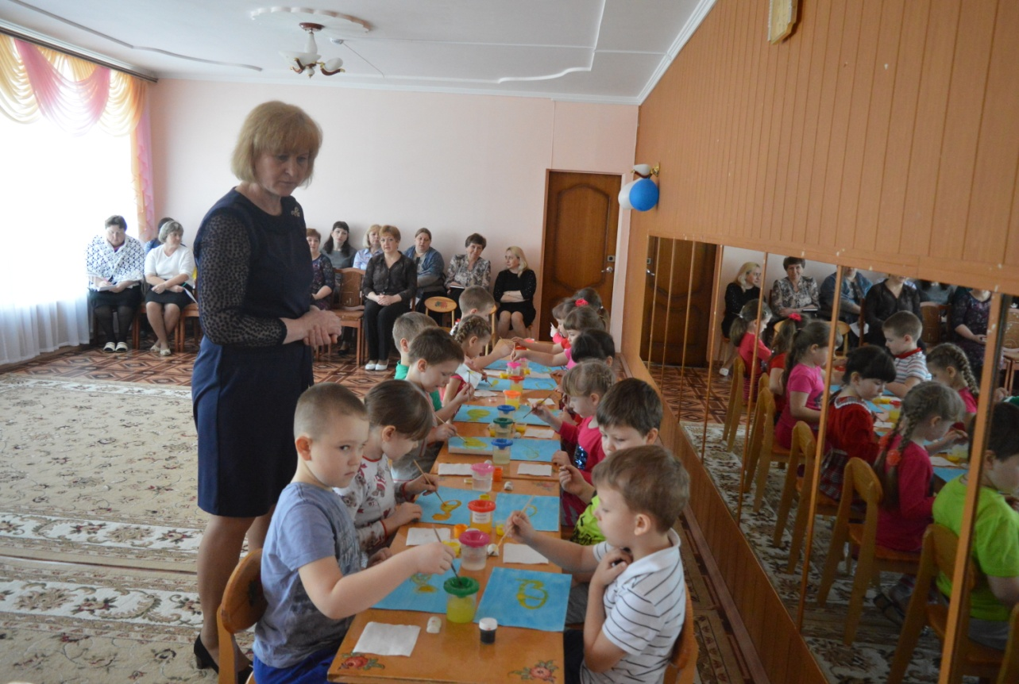

Анализ работы. Когда все ребята закончат рисование, листочки сложить на одном большом столе, получиться “подводное царство”.
Воспитатель: Вот какие у нас рыбки получились.

Воспитатель: Что мы с вами сегодня делали?
Дети: Мы совершили путешествие по сказкам А. С. Пушкина.
Воспитатель: Что вам понравилось?
Воспитатель: Ребята, я рада сообщить, что вы показали свои умения и знания. Я надеюсь, что мы еще не раз встретимся с героями сказок Пушкина, и вам захочется самим читать эти сказки еще и еще. Всем спасибо!
Дети: До свидания!

